**Карточка №4**

**Домашнее задание. Количество теплоты. Удельная теплоемкость вещества**



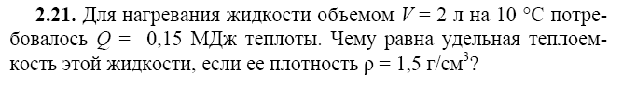

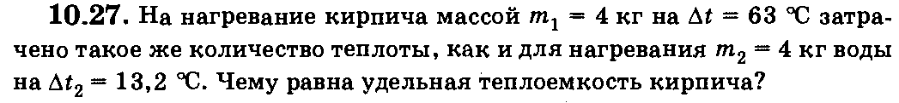

**4**. Туристы для обогрева палатки кладут в нее 2 кирпича размерами 25 см × 12 см × 8 см, нагретых в костре до 80 °С. Когда кирпичи остыли до 40 °С, температура воздуха в палатке повысилась на 10 °С. Какая часть отданной кирпичами энергии пошла на нагревание воздуха в палатке, если объем палатки 3 м3?

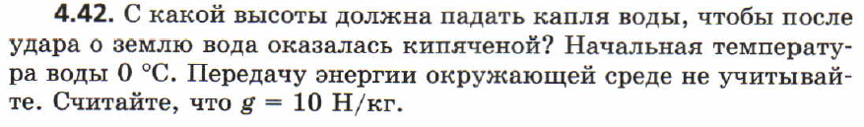

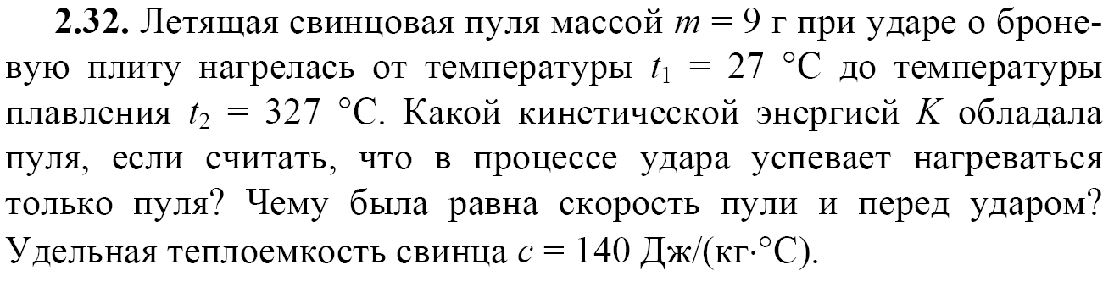

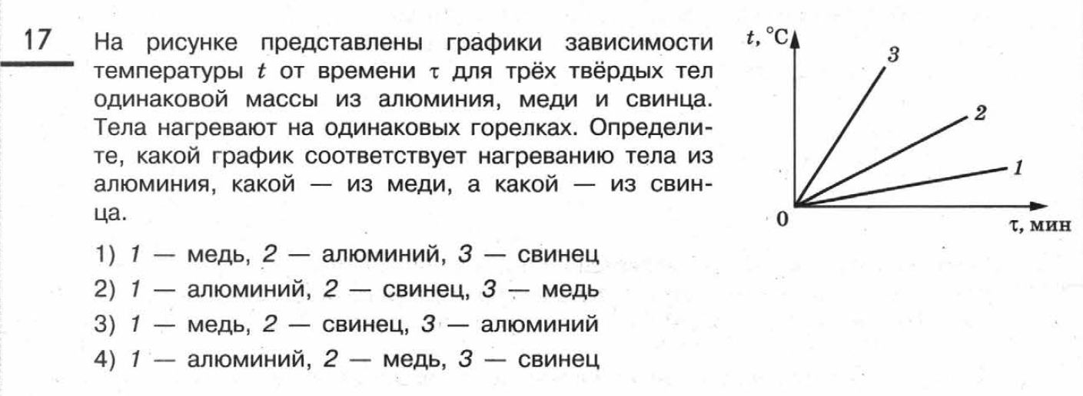

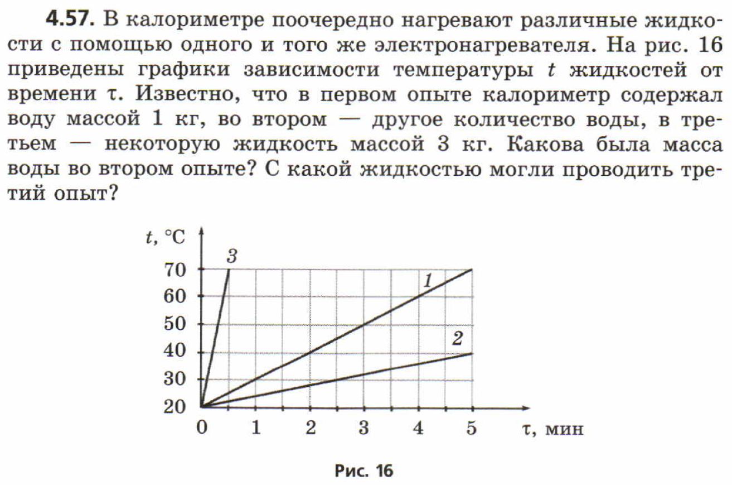

**2.25.** С высоты 2 м в воду падает камень массой 1 кг и объемом 400 см3. На сколько увеличится внутренняя энергия камня и окружающей среды в результате падения, если глубина водоема 3 м?